МІНІСТЕРСТВО ОСВІТИ І НАУКИ УКРАЇНИ

НАЦІОНАЛЬНИЙ УНІВЕРСИТЕТ "ЛЬВІВСЬКА ПОЛІТЕХНІКА"

КАФЕДРА СИСТЕМ ШТУЧНОГО ІНТЕЛЕКТУ



Звіт до лабораторної роботи №1

з дисципліни:

“ОБДЗ”

на тему:

“**Проектування баз даних**”

**Підготувала:**

студентка групи КН-209

Дипко Олександра

**Викладач:**

Мельникова Н.І.

Львів 2020

**Мета роботи:**

Визначити предметну область бази даних, визначити об’єкти, що підлягають представленню в базі даних, побудувати формалізований опис об’єктів, визначити первинні та зовнішні ключі, побудувати контекстну діаграму предметної області.

**Короткі теоретичні відомості.**

Життєвий цикл бази даних складається з восьми етапів:

1. Попереднє планування
2. Перевірка реалізованості
3. Визначення вимог
4. Концептуальне проектування
5. Інфологічне проектування
6. Даталогічне проектування
7. Реалізація
8. Оцінка роботи і підтримка бази даних

Попереднє планування конкретної системи баз даних здійснюється в процесі розробки стратегічного плану. Коли починається розробка проекту реалізації, загальна інформаційна модель, що створена в процесі планування бази даних переглядається і, якщо потрібно, вдосконалюється. В процесі планування збирається інформація, яка потім використовується для визначення майбутніх вимог до системи. Інформація документується у вигляді узагальненої концептуальної моделі.

На етапі перевірки реалізованості визначаються технологічна, операційна та економічна реалізованість плану створення бази даних. Визначення вимог включає вибір цілей бази даних, з’ясовування інформаційних потреб різних відділів організації та вимог до обладнання і програмного забезпечення.

Загальна інформаційна модель, створена в процесі планування бази даних, розділяється на моделі для кожного підрозділу. Вони і стають основою для детального проекту бази даних, який створюється на наступному етапі. Етап концептуального проектування включає створення концептуальної схеми бази даних. Специфікації розробляються в тій мірі, яка потрібна для переходу до реалізації.

На цьому етапі створюються детальні моделі користувацьких уявлень даних, потім вони інтегруються в концептуальну модель, яка фіксує всі елементи корпоративних даних, що будуть вміщені в базу даних. Концептуальне проектування бази даних полягає головним чином у визначенні елементів даних, які потрібно включити в базу даних, зв’язків між ними і обмежень на значення даних.

**Хід роботи.**

В якості предметної області для бази даних оберемо онлайн-бібліотеку.

* базі даних буде зберігатися інформація про такі об’єкти:
* книги;
* читачі;
* відгуки;
* автори;
* власна бібліотека.

Об’єкт «книги» складається з назви книги, року видачі, видавництва, країни, жанру, автора, кількості сторінрок та короткого опису.

Об’єкт «читач» складається з таких елементів, як ім`я, прізвище, вік, емейл, пароль.

«Власна бібліотека» – це можливість користувача створювати список прочитаних або вподобаних книг, містить ім’я читача і назву книги. Користувач має змогу залишати відгук про книгу.

Для зберігання інформації про кожен об’єкт предметної області потрібно створити окрему таблицю. Крім цього, потрібно створити додаткові таблиці для зберігання додаткової інформації та виконання вимог нормалізації бази даних.

Створимо такі 10 таблиць:

1. reader – для зберігання даних про користувача системи;
2. reader_book – для зберігання обраних книг;
3. book – для зберігання даних про книги;
4. genre – інформація про жанри книг;
5. book_genre – для зв’язку типу багато-до-багатьох між книгами і жанрами;
6. author – інформація про авторів книг;
7. book_author – для зв’язку типу багато-до-багатьох між книгами і авторами;
8. country – містить список країн;
9. publish­_house – містить список видавництв.

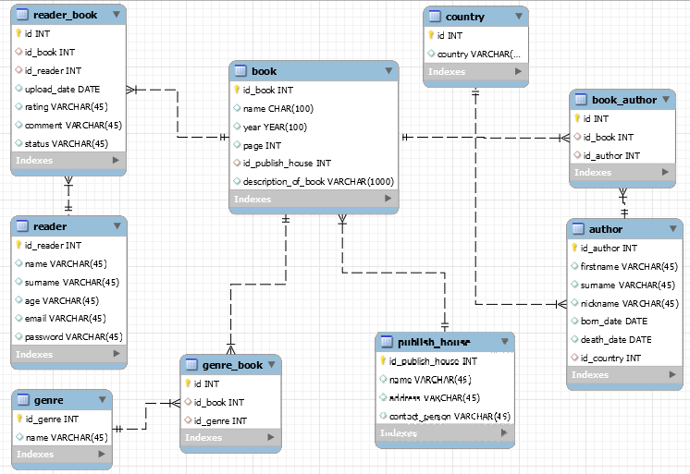

**Висновок:**

Працюючи над цією лабораторною роботою я визначила предметну область бази даних, визначила об’єкти, що підлягають представленню в базі даних. Для зберігання інформації про кожен об’єкт створила 10 таблиць. Для цих таблиць визначила первинні та зовнішні ключі, а також, побудувала контекстну діаграму предметної області.